Lab 10

110590453 黃台茗

**Develop the Web Crawler**

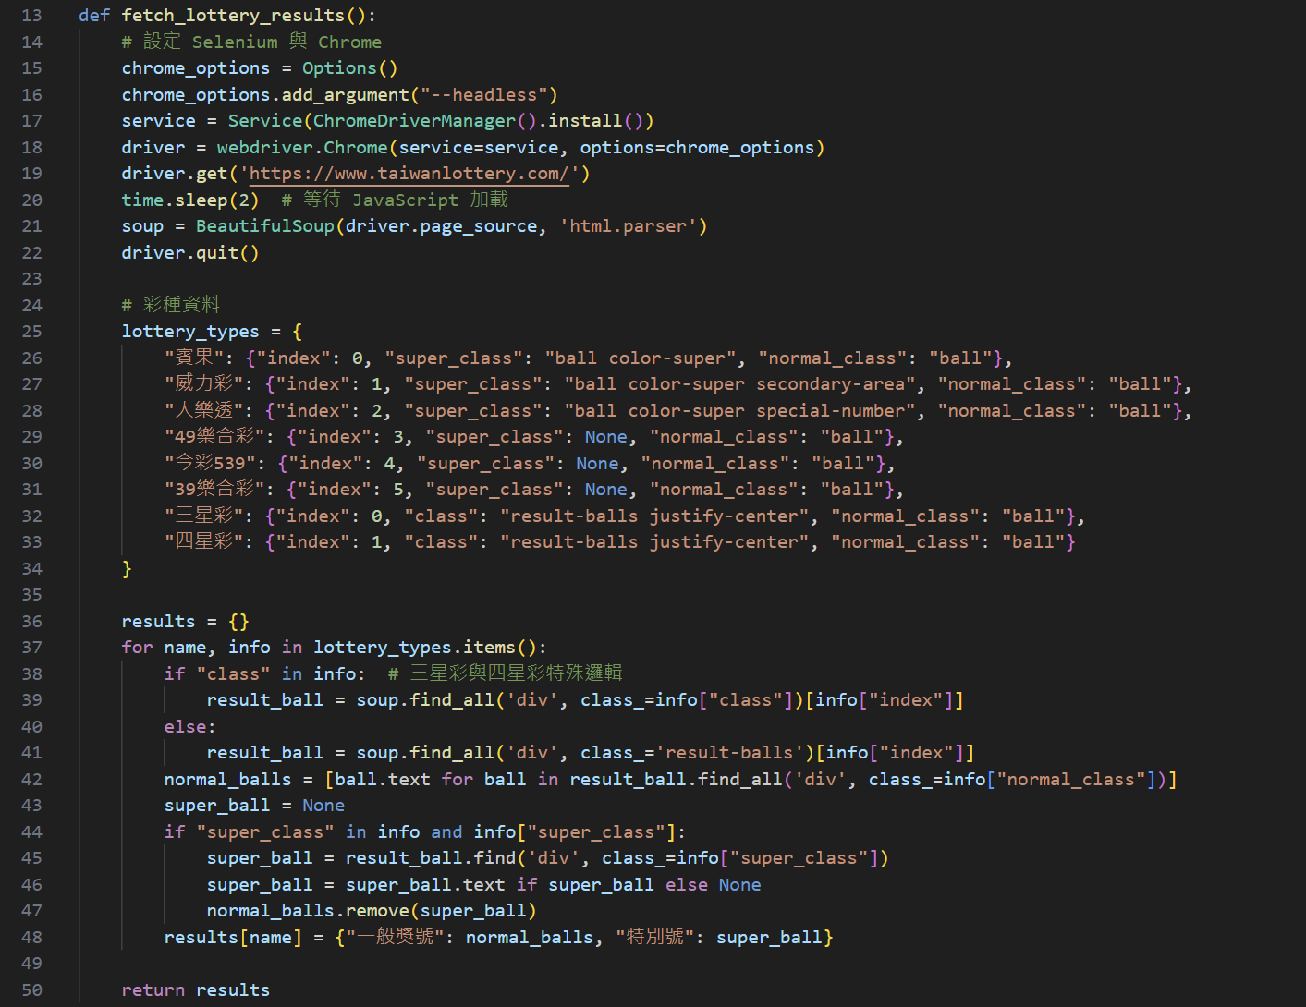

**Build a Web Application**

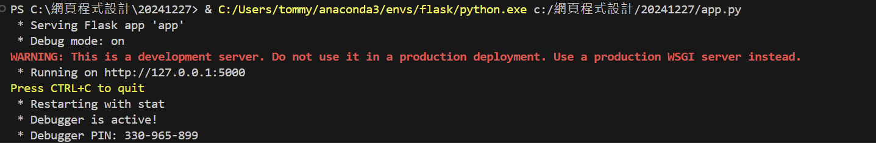

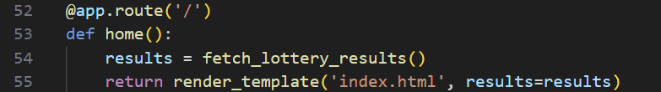

**Challenge Yourself**

Fetch more data: Explore the Taiwan Lottery website and identify other interesting data to display (e.g., historical results or jackpot amounts).

Enhance UI/UX: Use CSS and JavaScript to improve the visual appeal of your web application.

首頁顯示最新彩卷資訊與美化網頁

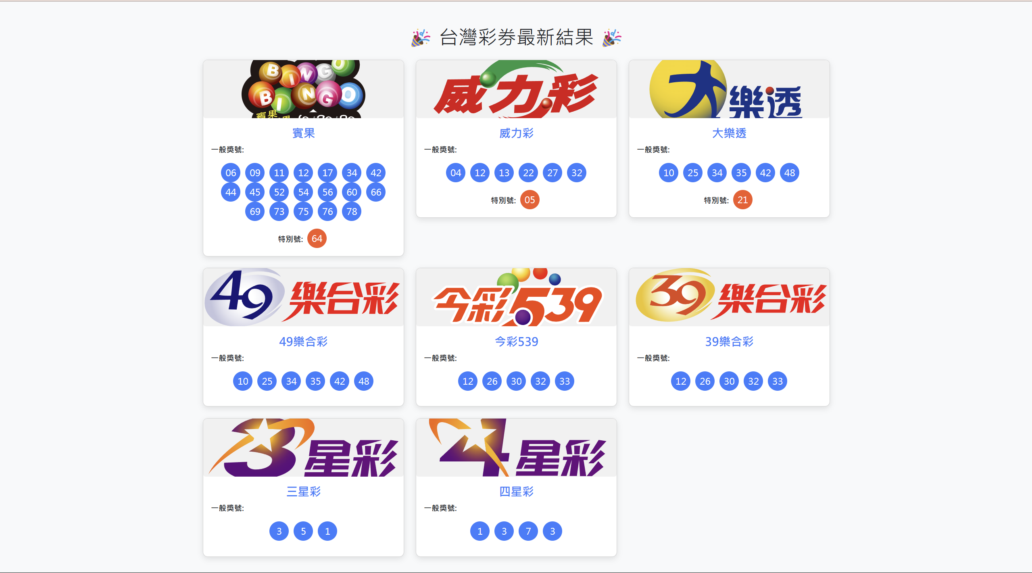

Add functionality: Allow users to input a date to view lottery results for that specific date.

網址: <http://127.0.0.1:5000/history> 可切換到威力彩歷史查詢

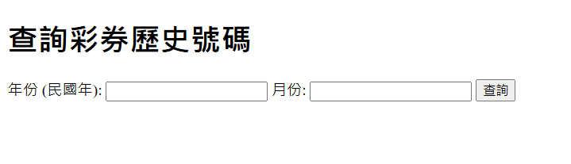

查詢112年12月威力彩彩券



顯示112年12月28號威力彩彩券號碼

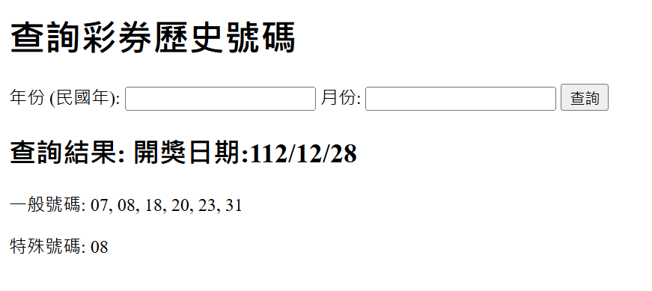

運作流程:

讓網頁跑起來



一開始的首頁(需等待爬蟲一陣子，查到資料才會顯示網頁資訊)



可以查看台灣彩券的最新資料

網址輸入<http://127.0.0.1:5000/history> 進入該網頁可查詢威力彩歷史號碼



輸入112年12月



等待查詢後即會顯示查詢結果資料

